Первый этап индивидульного проекта Информационная безопасность Худдыева Дженнет

Содержание

1 Цель работы.................................................................................................................................1 2 Задание.........................................................................................................................................1 3 Выполнение лабораторной работы...........................................................................................1 4 Выводы.........................................................................................................................................4

Список иллюстраций

Рис. 1: Создание виртуальной машины............................................................................................2

Рис. 2: Язык системы...........................................................................................................................2

Рис. 3: Имя пользователя...................................................................................................................3

Рис. 4: Диск системы...........................................................................................................................3

Рис. 5: Загрузка....................................................................................................................................4

Рис. 6: Запуск системы........................................................................................................................4

Список таблиц

**Элементы списка иллюстраций не найдены.**

1 Цель работы

Целью работы является умение установливать операционную систему Kali на виртуальную машину

2 Задание

1. Установка и настрйока ОП

3 Выполнение лабораторной работы

Скачиваю приложение виртуальной машины а также версию Linux Kali, ввожу имя машины, настраиваю количество видео памяти, оперативной памяти, внутренней памяти и кол-во процессоров (рис. 1).

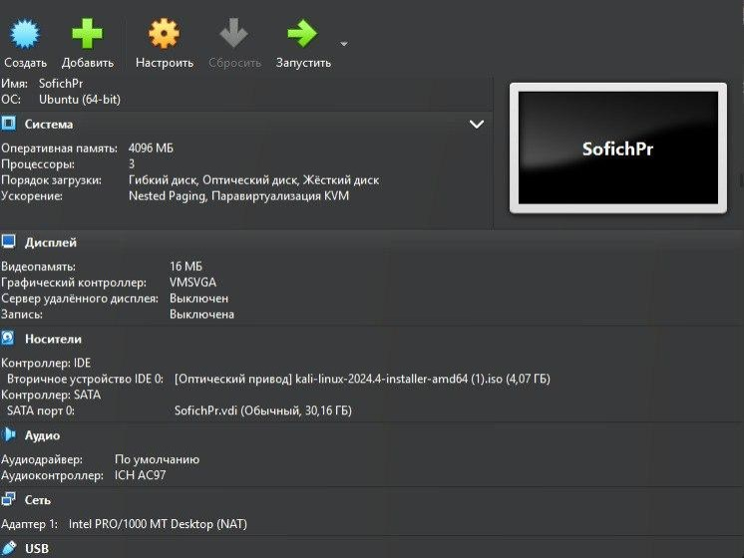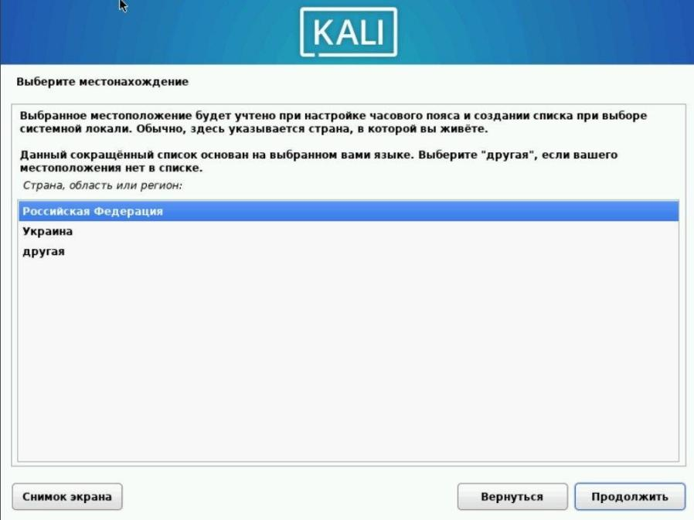

*Рис. 1: Создание виртуальной машины*

Выбираю язык системы (рис. 2).

*Рис. 2: Язык системы*

Указываю имя пользователя-логин (рис. 3).

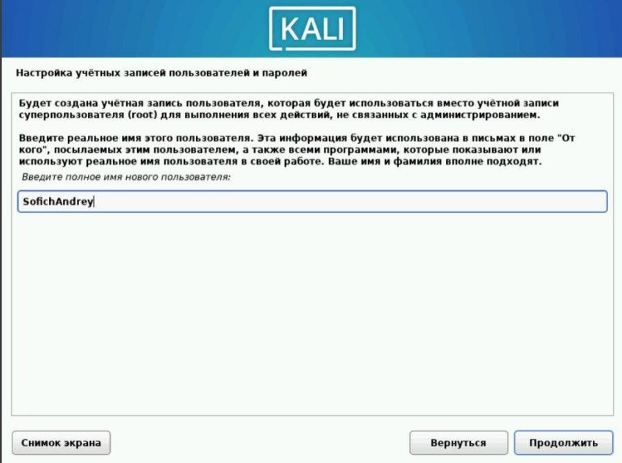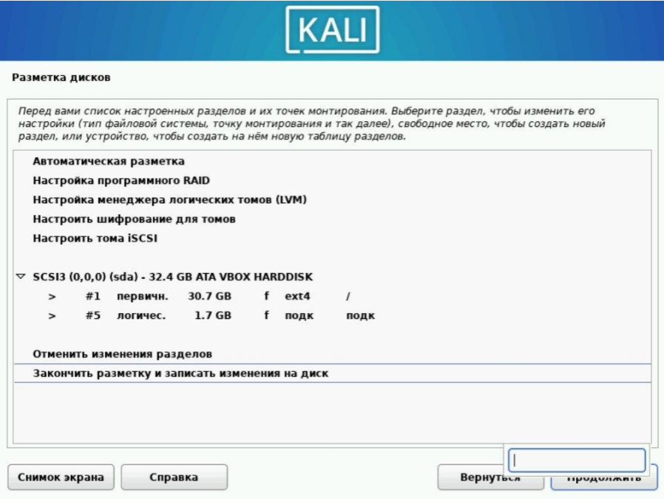

*Рис. 3: Имя пользователя*

Настраиваю диск,который будет привязан к системе (рис. 4).

*Рис. 4: Диск системы*

Начинаю загрузку (рис. 5).

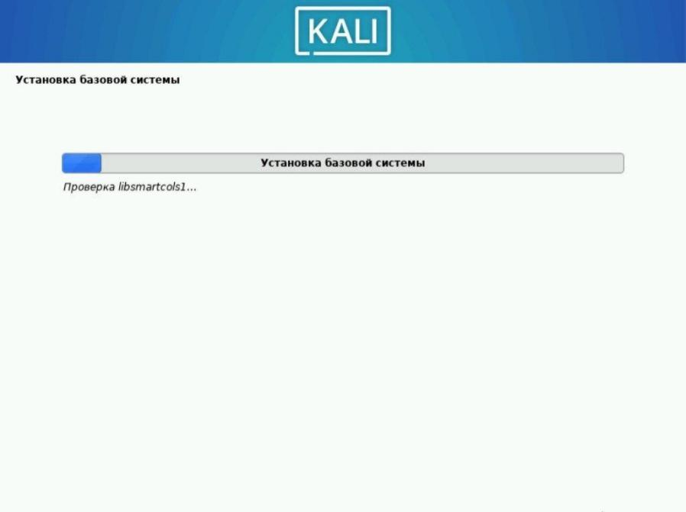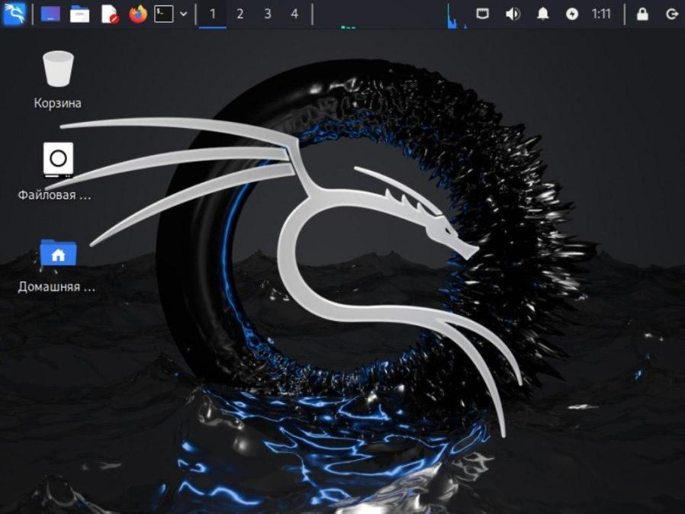

*Рис. 5: Загрузка*

После перезагрузки запускаю систему (рис. 6).

*Рис. 6: Запуск системы*

4 Выводы

Я установил операционную систему.